Профилактика Пожарной Безопасности.
10 марта в детском саду прошло мероприятие по профилактике Пожарной Безопасности с привлечением студентов политехникума. Две команды приняли участие в соревнованиях: подготовительные к школе группы №11 и №4. Волонтеры провели с детьми беседу о пользе и вреде огня, загадывали загадки. Организовали спортивные эстафеты: «Вызови пожарных», «Потушим пожар». В заключении дети примеряли элементы костюма пожарного и фотографировались с организаторами развлечения. Общение было интересным и познавательным для дошкольников. Дети правильно отвечали на вопросы, запомнили правила пожарной безопасности и номер Единой Службы Спасения: 101,112.

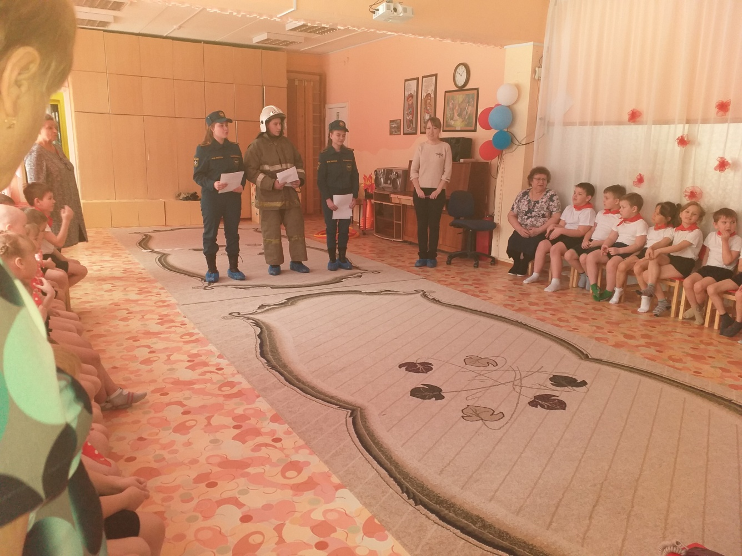

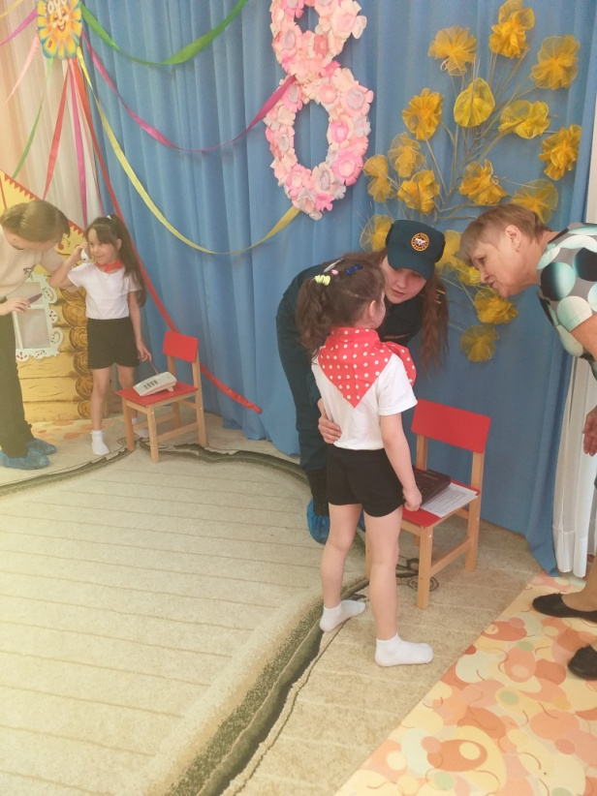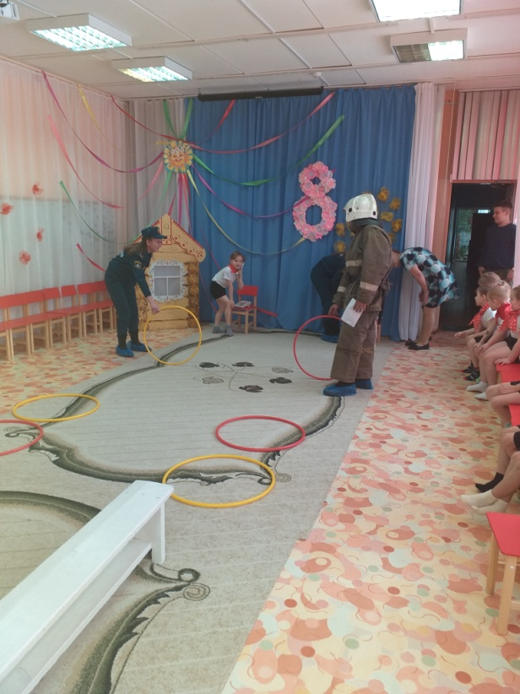
Эстафета «Вызови пожарных!»

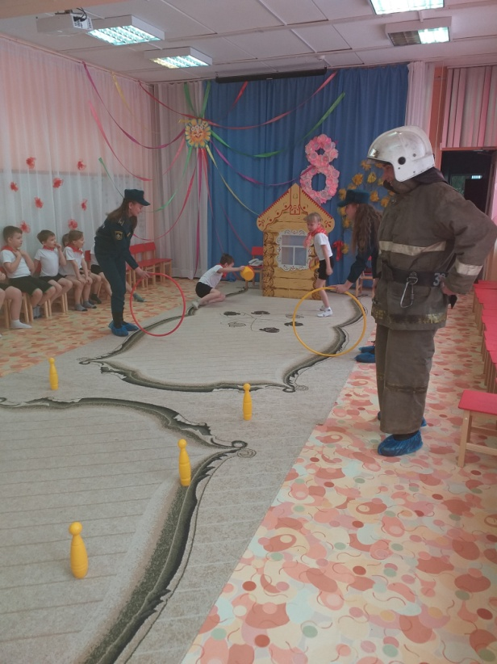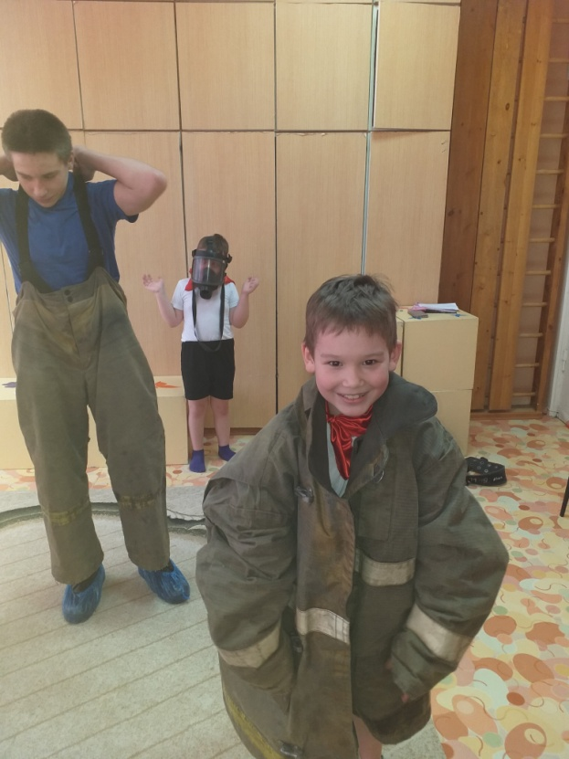
«Тушим пожар!» «Я пожарный!»

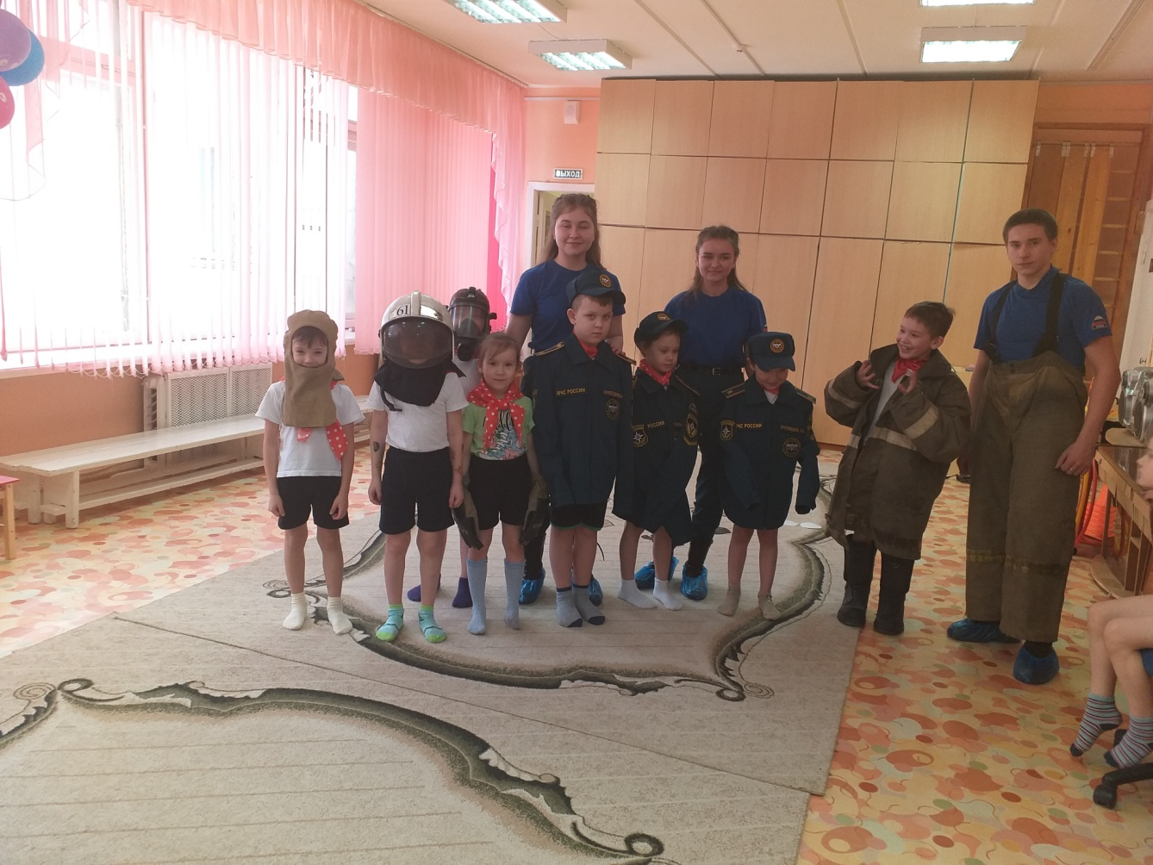
«Как интересно вместе!»
